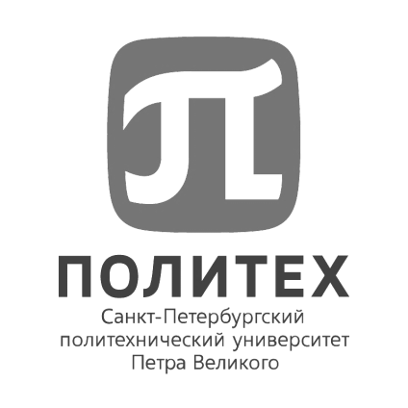
ФЕДЕРАЛЬНОЕ ГОСУДАРСТВЕННОЕ АВТОНОМНОЕ ОБРАЗОВАТЕЛЬНОЕ УЧРЕЖДЕНИЕ
ВЫСШЕГО ОБРАЗОВАНИЯ
«САНКТ-ПЕТЕРБУРГСКИЙ ПОЛИТЕХНИЧЕСКИЙ УНИВЕРСИТЕТ ПЕТРА ВЕЛИКОГО»

ОБЪЯВЛЯЕТ КОНКУРС НА ЗАМЕЩЕНИЕ ВАКАНТНОЙ ДОЛЖНОСТИ НАУЧНОГО РАБОТНИКА
НАЦИОНАЛЬНЫЙ ЦЕНТР КАЧЕСТВА И ЭКСПЕРТИЗЫ
Директор, 1 шт.ед. VAC 142036

Требования к квалификации: Высшее профессиональное образование; наличие ученой степени кандидата экономических наук, звания доцента; наличие научных трудов, опыт научной и организаторской работы не менее 5 лет; стаж научно-преподавательской работы не менее 20 лет; результат не ниже ТОП-5 в конкурсах управленцев на платформе «Россия – страна возможностей»; действующие аттестаты Ростехнадзора: А1 (Промышленная безопасность); Б.1.2 (Эксплуатация ОПО нефте-газоперерабатывающих и нефтехимических производств); Б.1.11 (Безопасное ведение огневых, газоопасных и ремонтных работ); Б.2.1 (Эксплуатация объектов нефтяной и газовой промышленности); Б.2.7 (Магистральные нефтепроводы и нефтепродуктопроводы); Б.2.8 (Магистральные газопроводы); Комплексная безопасность объектов использования атомной энергии (ДПО, сертификат); Управление проектами (сертификат ВУЗа не ниже 2 места в национальном рейтинге «QS – World University Rankings by subject» - 2025 по направлению «Менеджмент»);
Отрасль науки: Управление в технических системах, управление в организационных системах, управление качеством, системный анализ, управление и обработка информации, методы и приборы контроля и диагностики материалов, изделий, веществ и природной среды
Тематика исследований: Надёжностно-ориентированные системы управления промышленными активами, системами и комплексами – междисциплинарные исследования и разработки
Владение иностранным языком: Не ниже Intermediate (английский язык)

Задачи:
- Руководство Центром;
- Организация и проведение экспертиз;
- Анализ результатов экспертиз;
- Подготовка отчетности;
- Взаимодействие с внешними организациями;

Общий объем научно-исследовательских и опытно- конструкторских работ, всего: в т.ч. по заказу иностранных организаций – не менее 1 млрд. руб.; количество грантов, договоров на выполнение научных работ: 10; количество научных статей, предполагаемых к опубликованию в рецензируемых научных изданиях, индексируемых в наукометрических базах: РИНЦ - 40, Web of Science, Scopus – 10.

Условия:
Должностной оклад: 59 300 рублей/месяц
Стимулирующие надбавки: 6 000 рублей/месяц, в соответствии с Положением об оплате труда работников «СПбПУ»
Трудовой договор: срочный по 31.08.2030

Прием заявок для участия в конкурсе осуществляется на официальный адрес электронной почты Дирекции по работе с персоналом hrdep.nr@spbstu.ru по 24.08.2025.

Научные работники избираются на заседании конкурсной комиссии.
Дата и время проведения конкурсной комиссии: 29.08.2025 в 10-00

Лица для получения дополнительных справок:
Фамилия, имя, отчество: Раченко Карина Николаевна
E-mail: hrdep.nr@spbstu.ru
Телефон: +7 (812) 552-36-55

